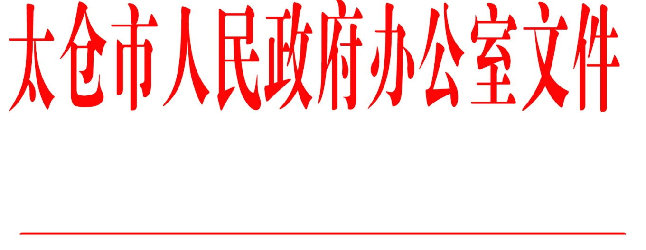

太政办〔2019〕157号

市政府办公室关于印发《太仓市

创新工作例会制度》的通知

各镇人民政府，太仓港经济技术开发区、太仓高新区、旅游度假区管委会，科教新城管委会，娄东街道、陆渡街道办事处，市各委办局，各直属单位，健雄学院:
《太仓市创新工作例会制度》已经市政府第38次常务会议讨论通过，现印发给你们，请认真贯彻执行。

太仓市人民政府办公室
2019年12月23日
（此件公开发布）

太仓市创新工作例会制度

为全面贯彻国家、省、市科技创新决策部署，深入落实《关于加快创新驱动转型升级培育经济发展新动能的实施意见（2017-2020年）》等“1+X”政策，健全完善科技创新工作机制，高质量推进“两地两城”建设，现建立市创新工作例会制度。
一、主要任务
研究推进全市创新发展工作机制和政策措施，协调解决工作推进过程中的相关问题。具体内容为：
（一）贯彻国家、省、市关于推进科技创新的工作部署；
（二）研究制定落实系列政策，实施《科技创新三年行动计划（2018-2020年）》，推进“两地两城”建设的政策、措施、办法；
（三）确定全市科技创新工作的目标任务、推进事项；
（四）听取各地和相关部门关于推进科技创新的情况汇报，协调解决有关重点问题、重大事项；
（五）督查指导各地、各相关部门落实国家、省、市科技创新决策部署与系列政策，通报工作进展与任务完成情况；
（六）研究市委、市政府领导交办的其他事项。
二、工作机构
（一）例会由市政府主要领导担任总召集人，市政府分管领导担任副总召集人，市政府办分管负责同志和市科技局主要负责同志担任召集人，市委组织部分管负责同志，市发改委、工信局、财政局、市场监管局、统计局主要负责同志及各镇政府主要负责同志，港区、高新区管委会负责同志，科教新城管委会主要负责同志为例会成员。
（二）例会可根据议题需要，邀请相关市领导和有关部门负责同志参加。
（三）例会办公室设在市科技局，市发改委、科技局、工信局、财政局、统计局确定一名分管负责同志作为联络员，共同参与例会的日常工作。
三、会议规则
（一）例会由总召集人负责主持召开，或由总召集人委托副总召集人召开。
（二）例会原则上每季度召开一次，亦可根据工作需要临时召开。
（三）例会议题由市政府领导提出，也可由例会成员单位提议。各相关部门应根据议题做好准备工作，并及时向例会办公室提交会议材料。
（四）每次例会参会单位及人员视议题内容决定，具体以每次例会通知为准。
四、督查通报
（一）各地、各部门要认真落实例会议定事项，例会将组织专项督查。重要例会将形成会议纪要，并报市委市政府。
（二）例会将通报工作进展和任务完成情况，其中全市重要科技创新指标每月定期通报一次。

抄送：市委各部委办局，市人大常委会办公室，市政协办公室，市监委、市法院、检察院，市人武部，市各人民团体。
太仓市人民政府办公室 2019年12月23日印发

